Kicad

Version 5.1
Kicad permet de réaliser des schémas électriques et des plans de circuits imprimés. In existe de très nombreuses bibliothèques de composants mises à jour par de nombreux contributeurs.
Les formats de sortie sont standards et compatibles avec FlatCAM pour réaliser les PCB en “gravure à l'Anglaise”.

Méthode

Schéma
- Placer les composants
- Indiquer les références et valeurs
- Relier les broches ou les indiquer comme non connectées
- Mettre les labels (nom des signaux)
- Vérifier les règles de bonnes conception
- Définir les boitiers des composants
- Générer la NetList
- Sauvegarder

PCB
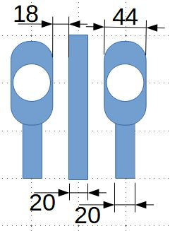

Spécificités pour gravure Anglaise
La difficulté de graver des pistes fines implique une prise en compte de paramètres minimum dès la réalisation du PCB.
(Le “millième de pouce” est une unité de mesure courante dans le domaine du circuit imprimé (1 mil = 0.0254mm).
- Largeur mini des pistes : 20 mil (0.508mm)
- Espacement mini entre les pistes : 18 mil (0.4572mm)
- Pastilles composants traversant : 44 mil (1.1176mm)
Les couches utiles sont : B.Cu pour les pistes, Edge.Cuts pour le boitier et F.Fab pour les empreintes.
- Définir les paramètres de routage
- Importer la NetList
- Placer les composants
- Les router
- Définir les dimensions et fixations plaque
- Vérifier les règles de bonnes conception
- Positionner l'axe auxiliaire pour l'origine
- Sauvegarder et tracer (fichier Gerber et Exellion en utilisant l'axe auxiliaire)
- Passer à FlatCAM pour générer le g-code

Aller plus loin
- Générer un schéma électrique avec Kicad
- Générer un PCB avec kicad
- Générer le fichier de gravure à l'anglaise avec FlatCAM
- Réaliser la gravure

Sources
- Site officiel
- Page de la documentation française version 5.1
- Tuto "Créer un projet en 4 étapes"
- Autres tutos plus poussés

